**Забота о близких**

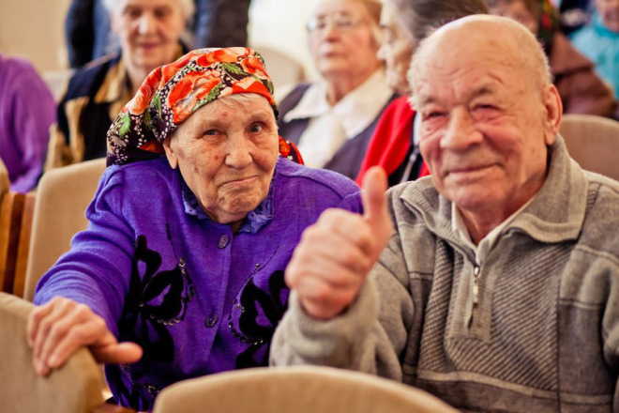

К сожалению, не редко именно пожилые люди становятся жертвами пожаров, так как оказываются не в состоянии справиться с экстремальной ситуацией.

Уважаемые земляки, обращаем ваше внимание на простые правила, которые сделают жизнь ваших близких спокойней и безопасней!

· Если в доме проживают или остаются на долгое время одни пожилые люди, позаботьтесь о том, чтобы домашний или мобильный телефон всегда находился рядом с ними.

· Для ваших любимых дедушек и бабушек подготовьте список телефонных номеров экстренных служб, номера телефонов родственников и соседей. Пусть этот список всегда будет на видном месте.

· Занесите в память мобильного телефона все необходимые номера, разъясните и покажите своим пожилым близким, как пользоваться мобильником.

· Если у Вас или вашего близкого человека существуют проблемы со зрением, то очки должны находиться всегда под рукой.

· Перед уходом из дома предупредите соседей и знакомых, что у вас дома остаются одни пожилые люди, чтобы в случае необходимости их проведали или позвонили.

· Если Вам предстоит выехать из дома на длительное время (в командировку, в отпуск), и не с кем оставить ваших престарелых родных, рекомендуем Вам обратиться в местные органы социальной защиты населения. Там Вы можете написать заявление о необходимости ухода за вашими близкими на дому.

· Внимательно отнеситесь к исправности проводки, всех электроприборов, а также отопительных печей.

Знайте сами и напоминайте близким:

Единый телефон экстренной помощи и спасения - 01 (с мобильного 112).

Зачастую пожилые люди стесняются и боятся лишний раз позвонить и побеспокоить родных или экстренные службы из-за своей чрезмерной подозрительности.

Уважаемые пенсионеры, экстренные службы созданы для того, чтобы помогать вам! Поэтому лучше позвоните и сообщите о возникшей проблеме, вам никто не откажет! А возможно именно ваш звонок поможет предотвратить трагедию!